Конспект занятия на тему «Огород на окне (Посадка лука)»
Первая младшая группа «Б»
Задачи:
Образовательные: дать представление о жизни лука как о живом организме; формировать представление детей о необходимости света, тепла, влаги почвы для роста луковиц.
Развивающие: научить детей сажать и ухаживать за луком; познакомятся с условиями его содержания.
Воспитательные: воспитывать бережное отношение к растениям; воспитывать желание помогать взрослым.
Оборудование:
Ёмкость для посадки лука, земля.
Две маленькие баночки с водой.

Понедельник 27.04
Сбор информации. Подготовка оборудования для посадки лука. А какие вы знаете овощи? Где растут овощи? Что нужно для того, чтобы растения росли? Как надо ухаживать за растениями?

Вторник 28.04.
Загадка об одном овоще:
Уж давно о нем не спорят –
Витаминов просто море,
Правда, он не виноват,
Что немножко горьковат.
Круглый год, зимой и летом,
В шубку теплую одетый.
Раздеваем - горько плачем,
А раздеть нельзя иначе.
Догадался, юный друг?
Ну, конечно, это. (Лук)
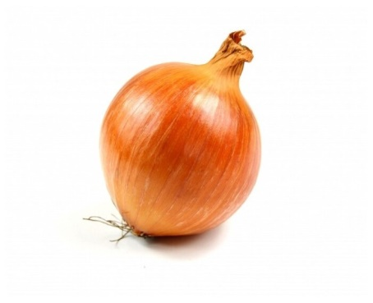
Правильно. Молодец. А вы знаете, что некоторые овощи можно вырастить в домашних условиях на окне.

А сейчас мы посадим лук, и будем за ним ухаживать и наблюдать, как он прорастает. Для этого нам понадобиться емкость с землёй для посадки лука, лук, вода (подробный рассказ и демонстрация посадки лука). Для того чтобы наше растение (лук) начало прорастать за ним нужно ухаживать. Что нужно растению, чтобы оно росло и как за ним нужно ухаживать (воспитатель подсказывает, если дети не справляются).Вот мы посадили с вами лук в землю. Но чтобы рассмотреть, какая корневая система (корень) у лука, мы опустим его в баночку с водой. И когда корень будет расти, мы сможем его увидеть.

Наблюдение и ухаживание за луком.

Среда 29.04. Рисование «Лук»
Задачи: закреплять умение детей рисовать круг, закрашивать его сверху вниз; рисовать прямые, вертикальные и горизонтальные линии. Развивать моторику рук; чувство цвета. Дать детям знания о пользе лука. Воспитывать желание быть здоровыми.
Материал: гуашь, кисточки, салфетки, альбомные листы, непроливайки, демонстрационный материал «Лук»
Ход занятия
Беседа: Какой формы лук? Какого он цвета? Какого цвета перышки у лука? На что они похожи? Во что мы посадили лук? Какого цвета земля? Для чего нам нужен лук?
Рисование лука в воздухе: Поднимаем правую руку вверх и рисуем сначала землю: прямая горизонтальная линия, затем лук: круг, затем перья: вертикальные линии.
Показ приемов рисования воспитателем:
Беру кисточку в правую руку, чуть выше железного наконечника. Обмакиваю ворс кисти в воду. Лишнюю воду убираю о край баночки. Сначала рисую землю. Обмакиваю ворс кисти в черную краску и рисую черную горизонтальную линию внизу листа слева направо. Затем хорошо промываю кисть и обмакиваю лишнюю воду об салфетку. Набираю желтую краску и рисую круг, закрашиваю его прямыми линиями сверху вниз, не выходя за контуры круга. Промываю ворс кисти в воде, набираю зеленую краску и рисую перья от круга снизу-вверх. Получился лук.
Дети пытаются лук рисовать самостоятельно
Итог: Что мы сегодня рисовали? Какого он цвета?

